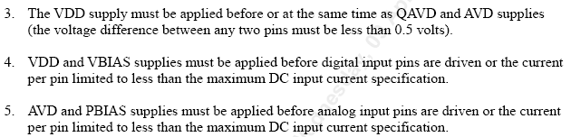

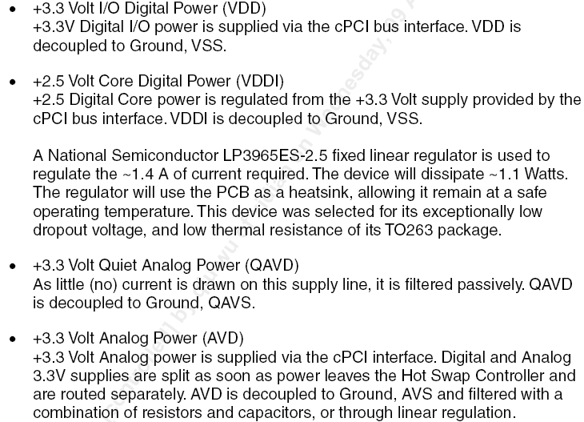
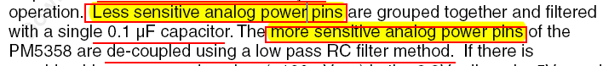
敏感模拟电源，不敏感模拟电源。
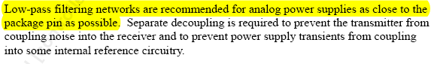
尽量靠近 模拟电源 封装
但是：
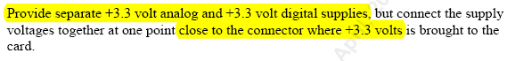
所以原理图这里就应该分开！！！（一个3.3供电，但是到板上后，立即分开模拟数字）

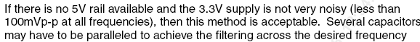
没有5v的，并且3.3比较的稳定，可以采用下面的方法。
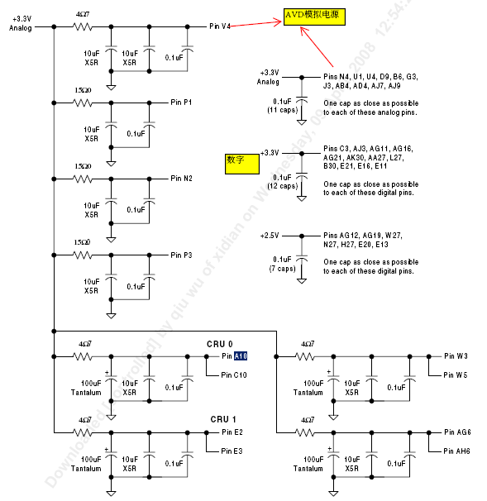

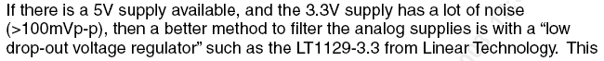
如果有5v,并且3.3v不稳定采用如下电路：
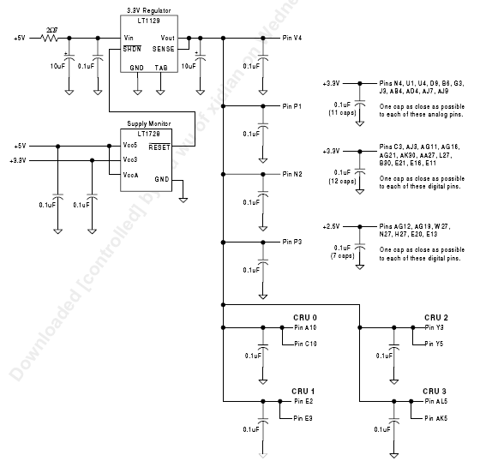

参考设计提供的电源供电方式为：
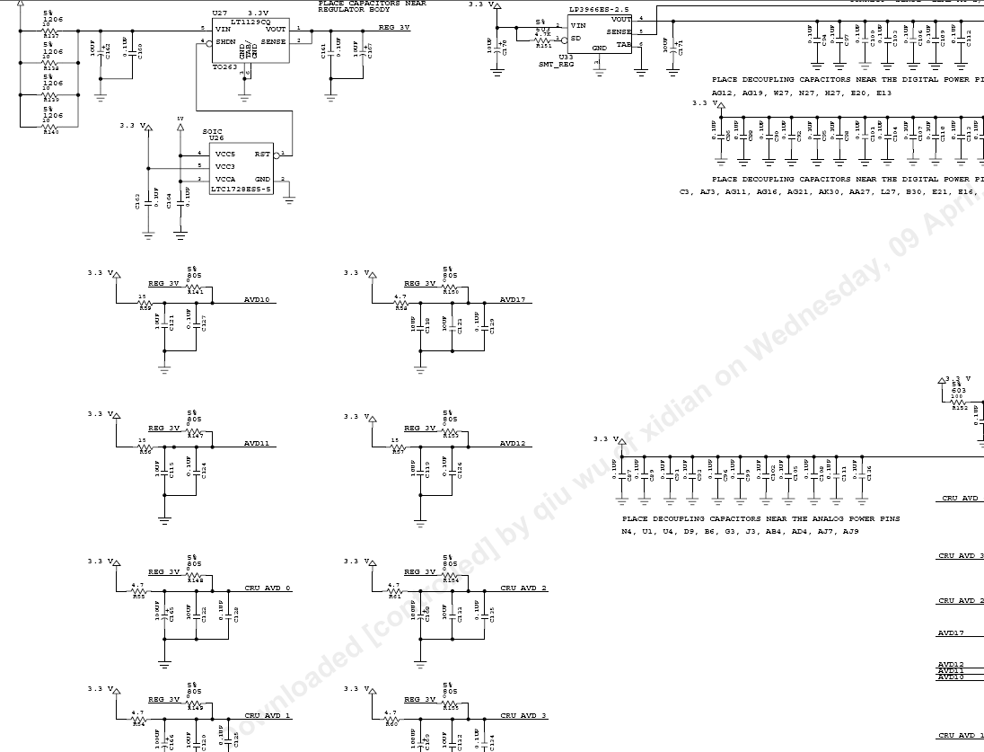
综合以上：考虑到SDH的3.3V是和FPGA的IO3.3v接在一起的，可能电压不是那么稳定，并且存在5v，所以再加上一个芯片。专门给SDH特殊的模拟电源供电。

